玉溪市红塔区卫生健康局

红塔区卫生健康局关于加强推广
“全国扫黑办智能化举报平台”的通知

区卫健系统全体职工、广大人民群众：
为贯彻落实党中央、国务院关于常态化开展扫黑除恶斗争的决策部署，加强运用信息化智能化段，让广大市民举报更便捷安全，让依法打击更精准更高效，在原有举报电话、举报信箱的基础上，请大家积极通过“全国扫黑办智能化举报平台”举报涉黑涉恶线索。
全国扫黑办智能化平台是以互联网为接收渠道的网络举报平台，对外统受理全国范围内群众举报的涉黑涉恶线索,具备了举报线索的在线填报、智能筛选、自动转办、跟踪督办、结果反馈等功能，实现了接受渠道网络化、举报信息标准化、核查反馈智能化，确保群众举报更加便捷、精准、高效、安全。
请区卫健系统全系干部职工、医务工作者、广大人民群众积极关注“中央政法委长安剑”微信公众号，通过全国扫黑办智能化平台踊跃举报违法犯罪案件线索，切实维护自身合法权益，彻底扫除红塔区范围内一切黑恶势力。
1.平台名称：全国扫黑办智能化举报平台
2.网 址：http://www.12337.gov.cn
3.微信公众号：微信搜索“中央政法委长安剑”并关注公众号，点击下方“教育整顿”，再点击“12337举报平台”即可跳转到举报平台。
4.二维码：
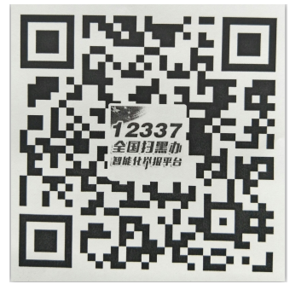

玉溪市红塔区卫生健康局
2022年3月24日

